Almacenamiento de datos

En esta actividad, el tamaño de los imanes establece la cantidad de información que puede ser almacenada en espacio determinado. Podemos almacenar 1 byte de información con nuestros soportes de ocho imanes, lo que alcanza sólo para una letra del alfabeto.

Los ocho imanes en la primera imagen de abajo representan 8 bits (o 1 byte) de información. Si los imanes fuesen más pequeños, como en la segunda imagen abajo, podrías almacenar 4 bytes de información (4 letras) en la misma cantidad de espacio. Si tuvieras imanes aún más pequeños, como en la última imagen, podrías almacenar 16 bytes en la misma cantidad de espacio.

Imagina qué tan pequeños tendrían que ser los imanes para almacenar suficiente información para un archivo de música en tu computadora. Un archivo típico mp3 tiene aproximadamente 3.92 MB. Eso es alrededor de 4 millones de bytes. ¡Son muchísimos imanes para una sola canción!

1 byte | 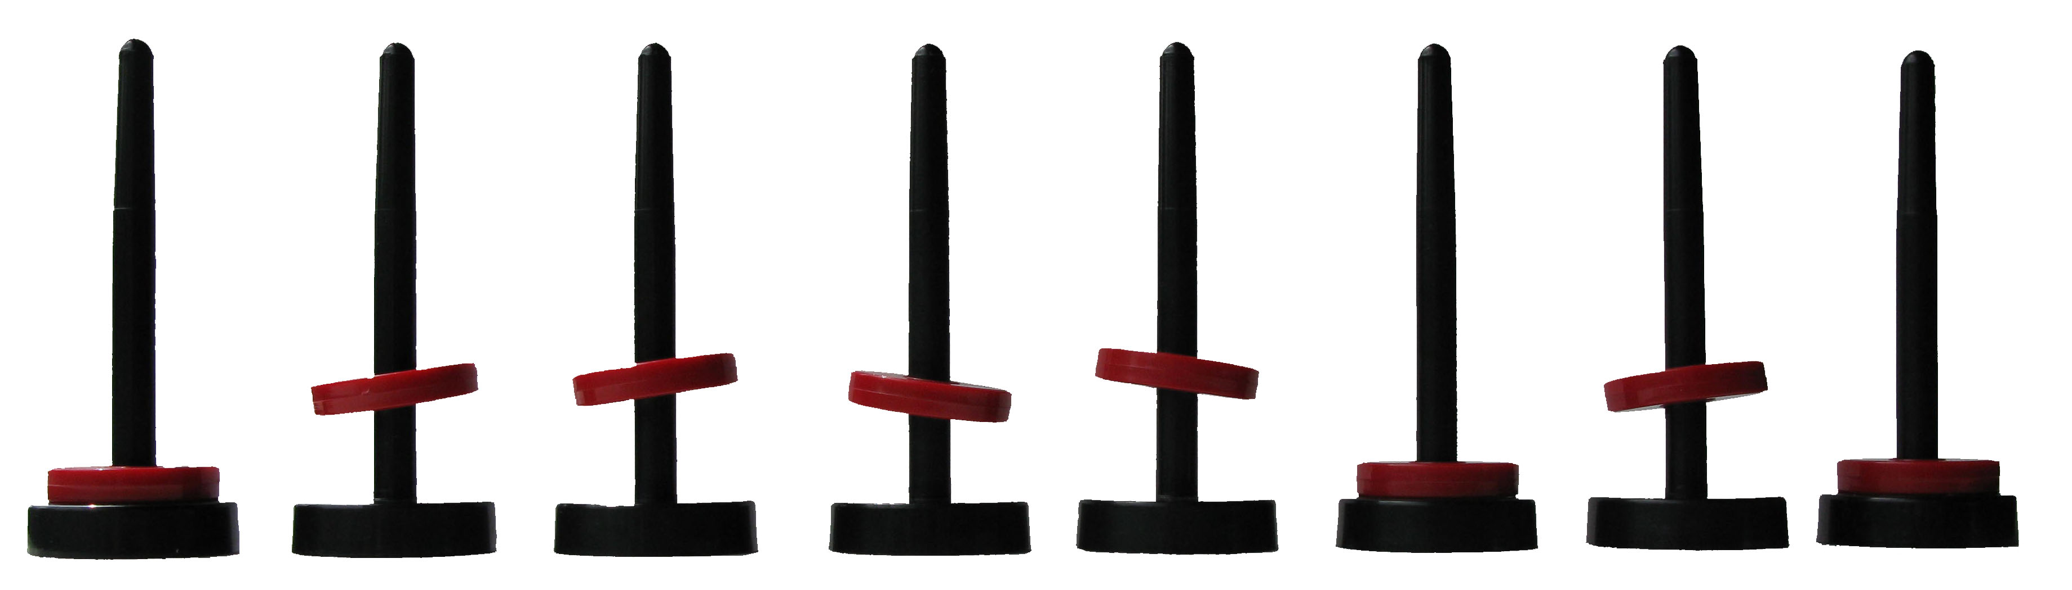

4 bytes

16 bytes

